UČNA PRIPRAVA – SPOZNAVANJE OKOLJA
Povezava do spletne učilnice: https://ucilnice.arnes.si/course/view.php?id=105923#section-4
Učiteljica | Nastja Breznikar
Šola | OŠ Krmelj
Šolsko leto: 2023/2024 |  |  | Razred: 3. razred
Vsebinski sklop: POJAVI |  |  | Učna enota  VREMENSKI POJAVI
Tip ure: PONOVITEV UČNE SNOVI
Učni cilji iz UN |  | Učenec:  - znajo povezati vremenske pojave z vremenskimi stanji  - spoznajo različne padavine in merijo količine padavin (dež, sneg)
Učne oblike |  | Frontalna, individualna, delo v skupinah
Učne metode |  | Razlaga, pogovor, delo s fotografijami, delo z literaturo, interaktivne vaje na računalniku
Pripomočki |  | Spletna učilnica, sličice

- UVOD Z MOTIVACIJSKO SPODBUDO (5 min)

- Izberem 2 prostovoljca. Vsak izmed njih pokaže s pantomimo en vremenski pojav, ostali učenci ugibajo.
- S pomočjo prejšnje aktivnosti se pogovorimo, da bomo pri uri obnovili in utrdili znanje o vremenski pojavih in stanjih ter različnih vrstah padavin.

- OSREDNJI DEL URE (25 min)
- Skupaj z učenci si ogledamo video posnetek, ki je pripet v spletni učilnici.
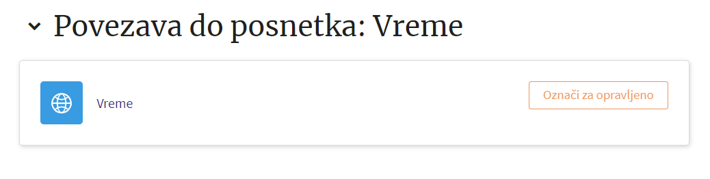

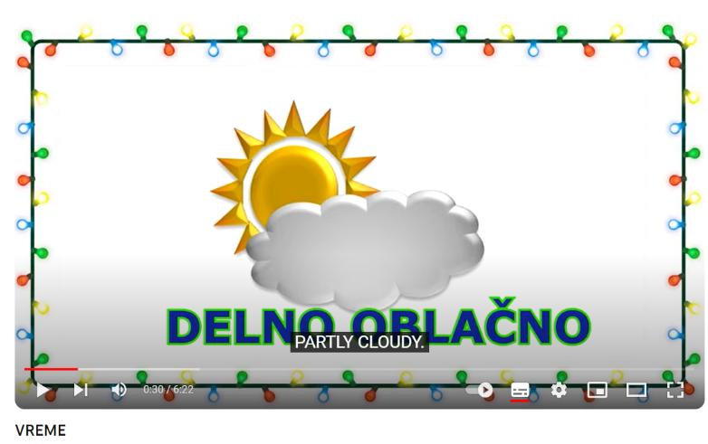

- Po končanem ogledu video posnetka učence spodbudim, da obnovijo, kaj so na posnetku videli.
- S pomočjo sličic z učenci obnovimo vremenske pojave in vrste padavin.
- Nato skupaj z učenci rešimo spomin, ki je pripet v spletni učilnici. Med tem se pogovorimo, kakšno vreme je značilno za kateri letni čas in kako se takrat oblečemo.


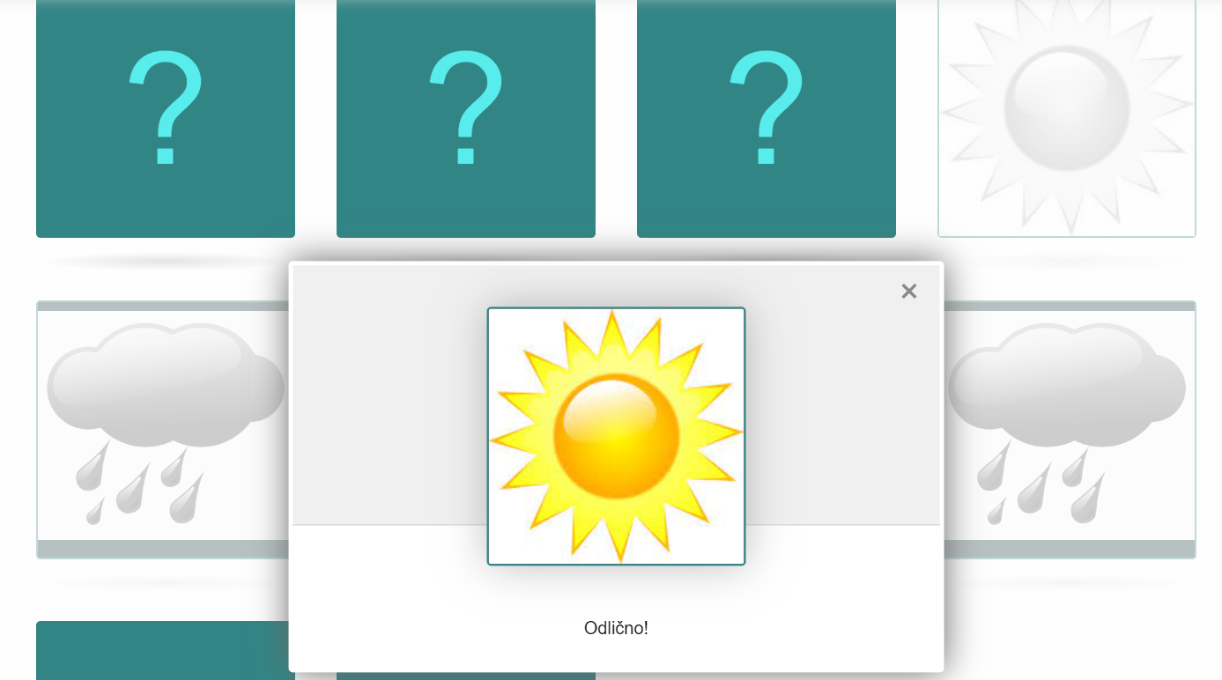

- SKLEPNI DEL (5 min)
- Za zaključek učenci rešijo kviz v spletni učilnici in na ta način preverim njihovo razumevanje obravnavane snovi.

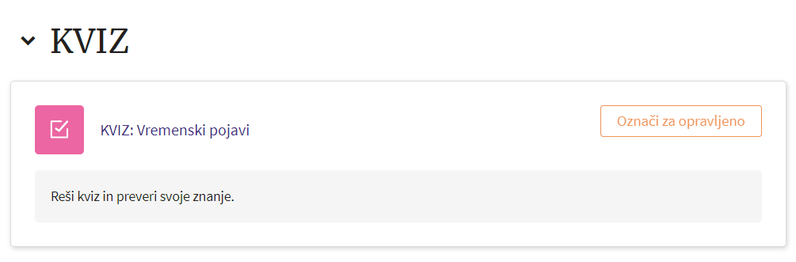

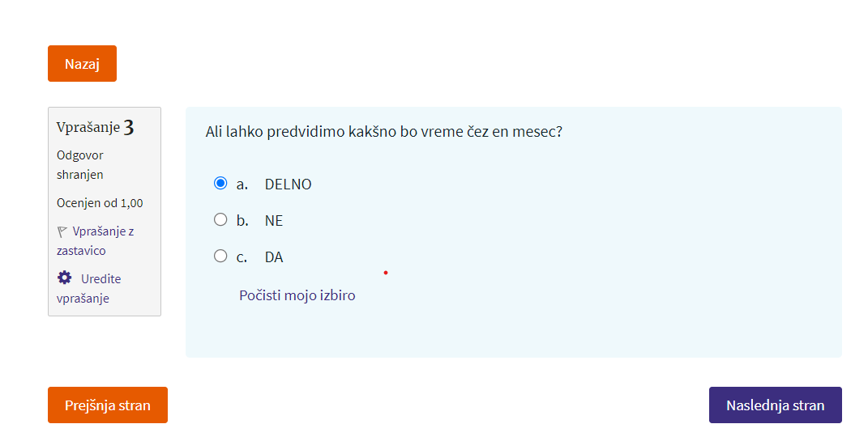

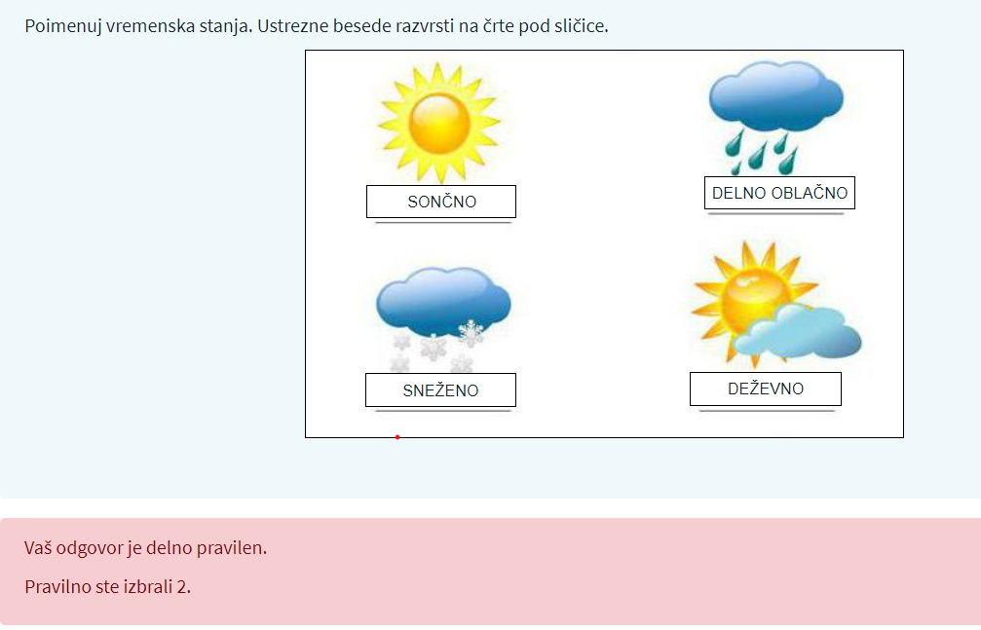
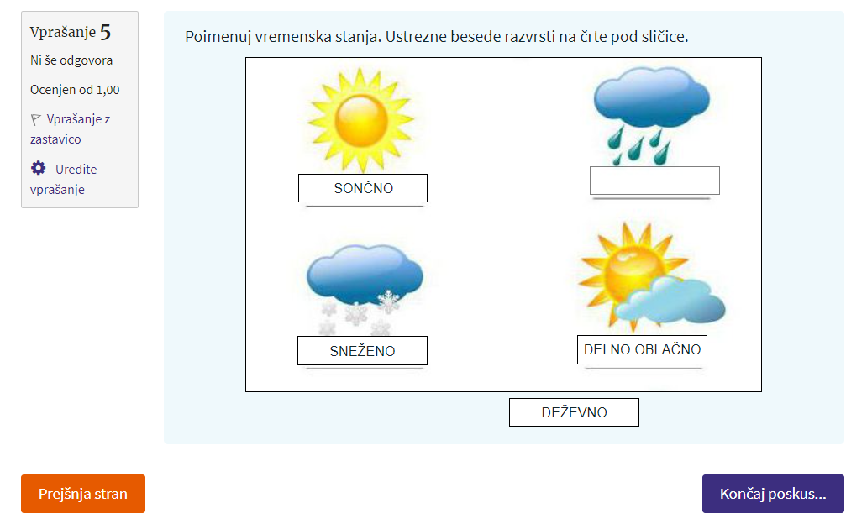
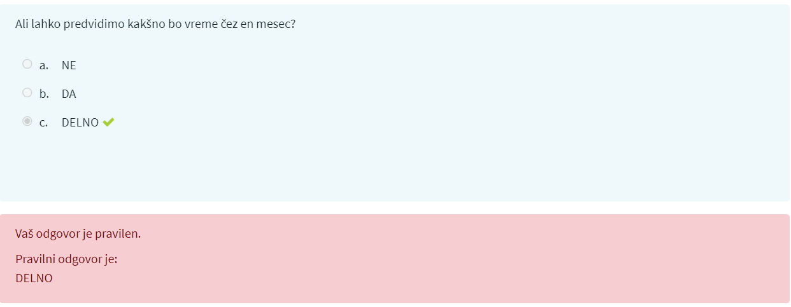
- Za domačo nalogo dobijo učenci navodila, naj v spletni učilnici poiščejo razdelek ustvarjanje in naredijo še svoj spomin, ki ga bodo lahko odigrali z družinskimi člani.

